KEVÄÄN TAPAHTUMIA JYNKÄNLAHDEN KOULUSSA

ma-ti 23.5.-24.5. 9.-luokkien luokkaretkiä
to 26.5. Helatorstai (vapaapäivä)
pe 27.5. vapaapäivä
ti 31.5. 9.-luokkalaisilla koulutyö alkaa klo 10.00. 9.-luokkien juhlaruokailu koulun pienessä salissa klo 12.15. Koulutyö jatkuu juhlaruokailun jälkeen lukujärjestyksen mukaisesti.
ke 1.6. oppilaiden koulupäivä päättyy viimeistään klo 14.00.
to 2.6. pihapelejä klo 8.30-11.30, klo 11.15-14.30 luokan iltapäivä
pe 3.6. Kevätjuhla ja potkiaiset klo 10.00-11.00. Kevätkirkko 12.15-13.00. Muuten päivä lukujärjestyksen mukaisesti.
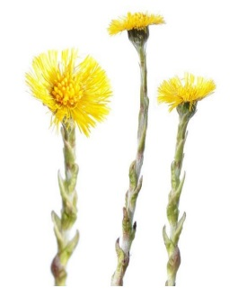
la 4.6. Perusopetuksen päättötilaisuus koulun isossa salissa klo 8.00 alkaen. Kaikki luokat kokoontuvat luokanohjaajien luokissa klo 7.45, josta luokanohjaajien johdolla 8.- ja 9.-luokkalaiset tulevat juhlasaliin. 7.-luokkalaiset seuraavat juhlatilaisuutta kotiluokissaan etänä. Tilaisuus alkaa klo 8.00. Tilaisuuden jälkeen 8. -luokat kokoontuvat luokanohjaajien luokkiin todistusten jakoa varten. 9. -luokkien oppilaiden huoltajat toivotaan tervetulleiksi päättötilaisuuteen. Päivä päättyy noin klo 10.00.

K E S Ä L O M A
Ehtolaiskuulustelu klo 9.00 to 16.6.
Lukuvuosi 2022-2023 alkaa klo 9.00 to 11.8.

